Protocole de routage

I - Rappel de première

A - Composant d’un réseau
- Concentrateur (hub) : permet de connecter plusieurs machines entre elles. Il reçoit les données par un port et les renvoies sur tous les autres
- Commutateur (switch) : permet de connecter plusieurs machines entre elles. Il renvoi les données qu’il reçoit uniquement au destinataire
- Routeur (router) : permet de connecter plusieurs machines au réseau, mais permet aussi de connecter plusieurs réseaux

B - Modèle OSI
Le modèle OSI est décomposé en 7 couches ayant un rôle défini. Le modèle TCP/IP s’appuie sur ce modèle :
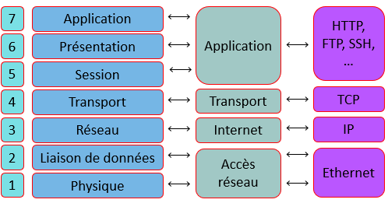

C - Adressage IP
- L’adresse IP permet d’identifier une machine sur un réseau
- La norme encore majoritairement utilisée est la norme IPv4 : L’adresse est codée sur 4 octets :
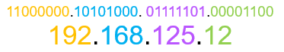
- Elle permet d’adresser 2³² machines

D - Masque sous réseau
- L’adresse IP permet d’identifier une machine et le réseau sur lequel elle est reliée, grâce au masque de sous réseau : il est codé sur 4 octets, et est composé d’une succession de 1 qui représentent la partie réseau de l’adresse IP, puis de 0 qui représentent la partie machine.
- Exemple :
255.255.0.0 -> 11111111.11111111.00000000.00000000
192.168.0.1 -> 11000000.10101000.00000000.00000001
Partie réseau (NET ID) Identificateur réseau)
Partie machine sur le réseau (HOST ID) (Identificateur machine)
C’est donc la machine 0.1 sur le réseau 192.168.0.0

E - Masque sous-réseau (Notation CIDR)
- Une autre manière de noter le masque de sous-réseau est la notation CIDR : on note l’adresse du réseau ou de la machine suivie d’un / et du nombre de 1 qui compose le masque de sous réseau :
- Par exemple
192.168.0.1 et 255.255.255.0 <-> 192.168.0.1/24

II - Le routage

A - Schéma d’un WAN
- Un WAN est composé de LAN et de WAN
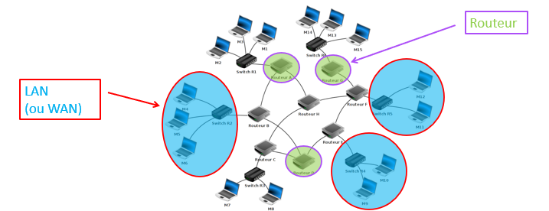

B – Les routeurs
- Chaque routeur dans le réseau possède autant d'adresse IP que d'interface réseaux.
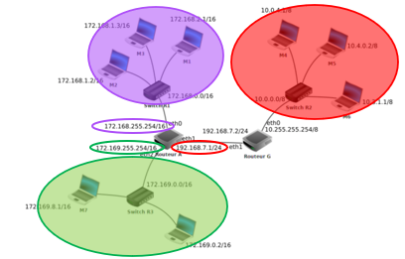
- Le routage est un processus qui permet de sélectionner des chemins dans un réseau pour transmettre des données depuis un expéditeur jusqu’à un destinataire.
- Le routage IP est une des fonctionnalités principales de la couche IP
(couche 3).
- On peut distinguer deux types de routage :
  - Direct : permet de transférer directement un datagramme (ou paquet) IP d'une machine à une autre (sur le même LAN).
  - Indirect : permet de transmettre un datagramme (ou paquet) IP d'un réseau à un autre (sur un LAN différent).
- Le routage permet de concevoir un chemin pour aller de M7 à M15
- Il doit déterminer, à chaque routeur, vers quel autre routeur pour envoyer un datagramme IP en fonction de sa destination finale
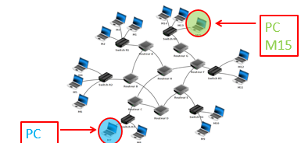

C – Modèle OSI
- Le routeur est le matériel de la couche 3 du modèle OSI : son rôle va être d'aiguiller les paquets reçus entre les différents réseaux.
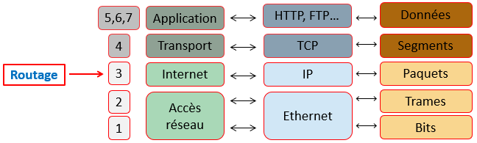
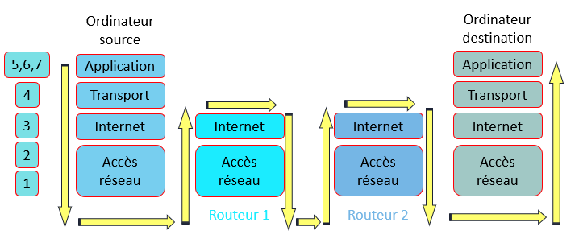

D - Table de routage et protocole
- Sur Internet, le schéma est beaucoup plus complexe :
  - Le nombre de réseau auxquels un routeur est connecté est généralement important.
  - Les réseaux auxquels le routeur est relié peuvent être reliés à d'autres réseaux que le routeur ne connaît pas directement.
- Les routeurs fonctionnent grâce à :
  - Des tables de routage.
  - Des protocoles de routage.

E - Définition
- Une table de routage est un tableau qui contient des informations permettant au routeur d’envoyer le paquet de données vers le routeur suivant.
- Ce tableau comporte 5 colonnes :
  - Un réseau de destination et son masque
  - L’interface réseau du routeur vers le réseau de destination
  - Une métrique : distance qui sépare deux routeurs
  - Une passerelle : adresse IP du routeur suivant vers le réseau de destination
- La distance (métrique) peut correspondre suivant le protocole :
  - Au nombre de routeurs (sauts) entre deux routeurs (RIP).
  - Au cout numérique des liaisons entre les deux routeurs (OSPF).
Exemple
- Table de routage du routeur A (RIP)
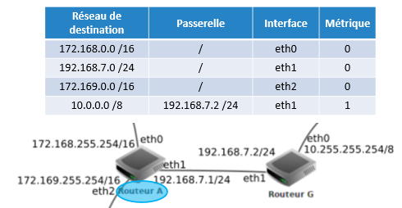
- Table de routage du routeur G (RIP)
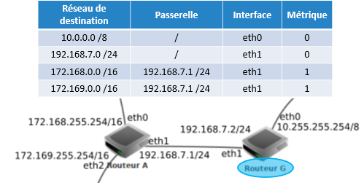

F – Remplissage de la table
- Une table de routage peut contenir des centaines, voire des milliers de lignes pour les réseaux importants.
- Il peut exister plusieurs routes pour rejoindre une destination : le routeur choisit celle avec la métrique la plus faible.
- Un routeur remplit sa table de routage :
    - Facilement pour les réseaux qui sont directement reliés (métrique = 0).
    - Grâce à des protocoles qui vont découvrir automatiquement les différentes routes (routage dynamique).
- Un routeur ne peut pas connaitre TOUTES LES ROUTES : il possède une route par DEFAUT (default ou 0.0.0.0/0).
G – Mise en pratique
- Tous les routeurs possèdent une table de routage et une passerelle par défaut.
- Tous les ordinateurs possèdent une table de routage et une passerelle par défaut
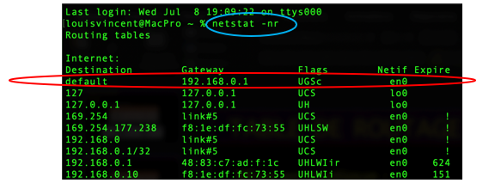

G – Définitions
- Il existe plusieurs protocoles de routage permettant de trouver une route entre deux routeurs.
- On peut modéliser un réseau avec un graphe :
  - Chaque sommet est un routeur.
  - Chaque arête est une liaison entre les routeurs ou entre un routeur et un switch.
  - Le poids des arêtes peut être le débit (Mbps, Gbps), …
- Les algorithmes utilisés sont issus de la théorie de graphes :
  - Le protocole RIP (Routing Information Protocol).
  - Le protocole OSPF (Open Shortest Path First).
  - …

Caractéristiques :
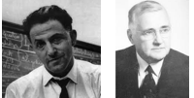
- Le protocole RIP est un protocole à vecteur de distance : chaque routeur n'a des informations que sur les routeurs voisins.
- Il utilise l'algorithme de Bellman-Ford qui calcule
les plus courts chemins depuis un sommet source
donné dans un graphe orienté pondéré.
- C'est un protocole peu gourmand en ressources matérielles.

- Le protocole OSPF est un protocole à état de lien : chaque routeur connait la cartographie du réseau.

- Chaque routeur envoie sa table de routage à ses voisins qui la transmette à leurs propres voisins.
- Ils utilisent l'algorithme de Dijkstra (Shortest Path First ou SPF)
pour trouver le chemin le plus court.
- C'est un protocole gourmand en ressources matérielles.

H – Protocole RIP
- Ce protocole se base sur le nombre de saut : chaque routeur communique aux autres routeurs le nombre de routeurs qui les sépare.
- Lorsqu'un routeur reçoit un message du protocole (toutes les 30 secondes), il incrémente la métrique de 1 et communique le message aux routeurs directement accessibles.
- Les routeurs mettent à jour alors le nombre de saut pour que celui-ci soit minimal.
- Ce protocole a trois inconvénients majeurs :
  - Il ne tient pas compte de la vitesse (débit) de la liaison.
  - Les messages du protocole encombrent le réseau.
  - Il est limité à 15 sauts, donc fait pour les petits réseaux.
Exemple :
- Table de routage du routeur A (sans la passerelle) :
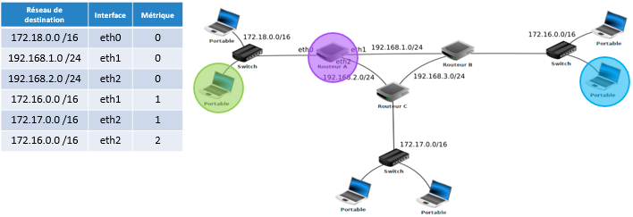
- Chemin pour aller de 172.18.1.5 à 172.16.1.128 : A --> B

I – Protocole OSPF
- Ce protocole se base sur le débit de la liaison qui sépare deux routeurs et calcule le coût numérique avec comme référence $100Mbit.s^{−1}$ :
$$coût=\frac{{10}^{8}}{débit(bit.s^{−1})}$$
- Pour obtenir la métrique d'une route, on additionne les coûts de chaque liaison.
- Le protocole OSPF permet de réduire l'encombrement du réseau et remplace le protocole RIP petit à petit.
Exemple :
- Table de routage du routeur A (sans la passerelle) :
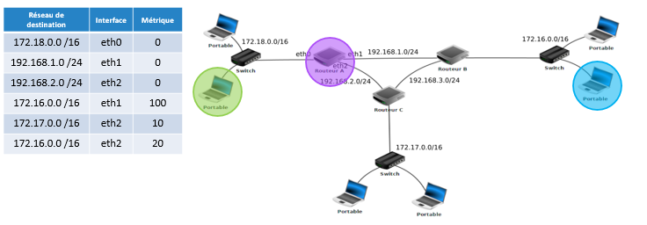
- Chemin pour aller de 172.18.1.5 à 172.16.1.128 : A --> C -- > B

